PN结正向压降温度特性的研究
少年班 陈晨 Pb05000827
一、实验目的
  - 了解PN结正向压降随温度变化的基本关系式。
  - 在恒流供电条件下，测绘PN结正向压降随温度变化曲线，并由此确定其灵敏度和被测PN结材料的禁带宽度。
  - 学习用PN结测温的方法。

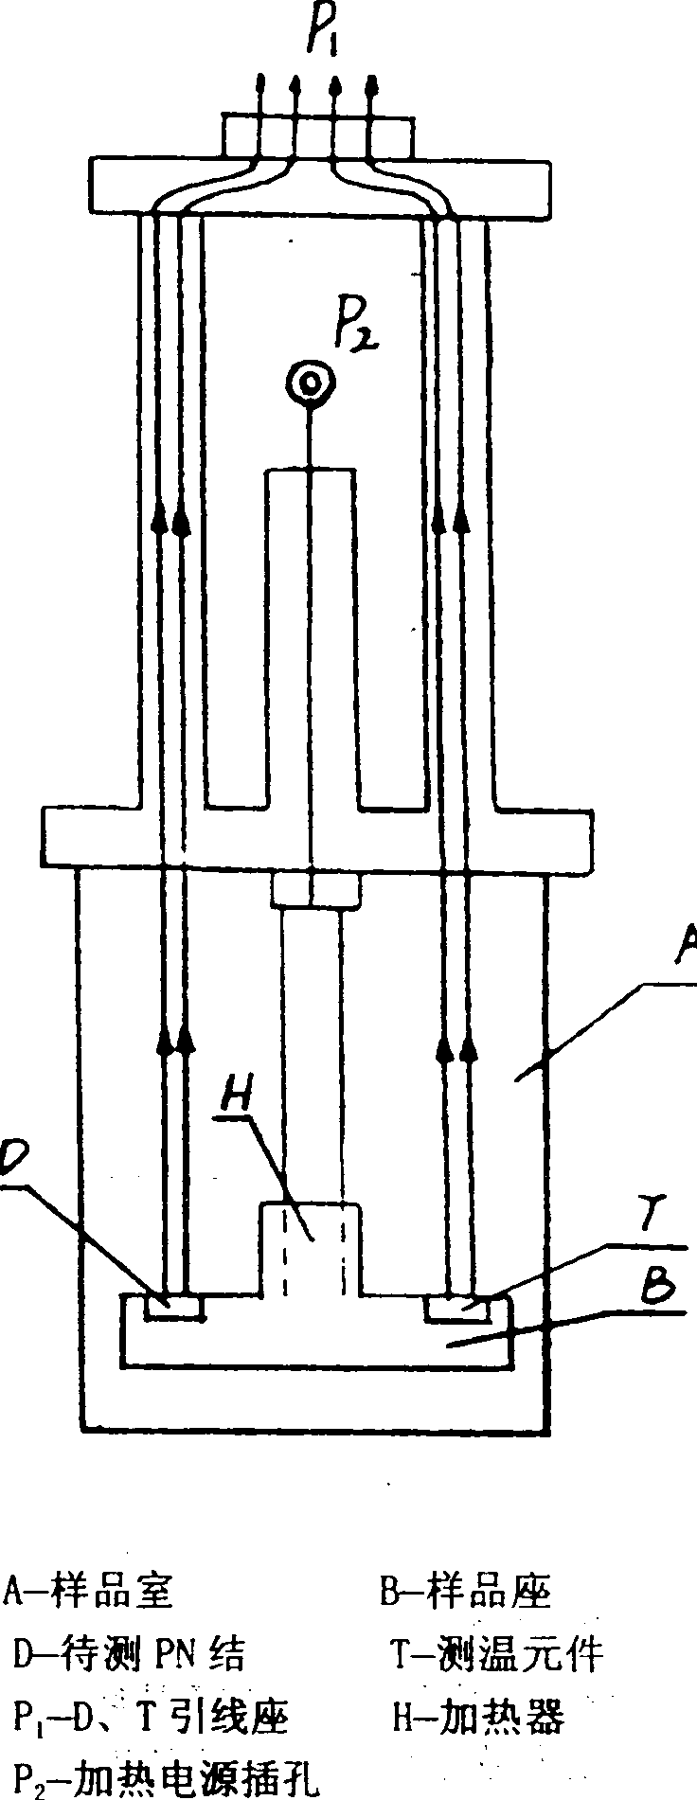
二、实验原理
1、在恒流供电条件下，PN结的V_{F}对T的依赖关系取决于线性项V₁，即正向压降几乎随温度升高而线性下降，这是PN结测温的依据。
2、V_{F}—T的特性还随PN结的材料而异，对于宽带材料（如GaAs）的PN结，其高温端的线性区则宽；而材料杂质电离能小（如Insb）的PN结，则低温端的线性范围宽，对于给定的PN结，即使在杂质导电和非本征激发温度范围内，其线性度亦随温度的高低而有所不同。
3、
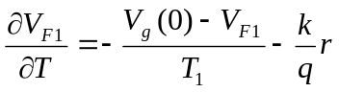，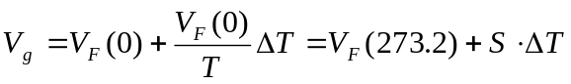。禁带宽度E_{g}(0)=qV_{g}(0)；

三、实验内容
1、_{F}（O）或V_{F}（T_{R}）的测量和调零
将样品室埋入盛有冰水（少量水）的杜瓦瓶中降温，开启测试仪电源（电源开关在机箱后面，电源插座内装保险丝），预热数分钟后，将“测量选择”开关（以下简称K）拨到I_{F}，由“I_{F}调节”使I_{F}=50μA，待温度冷却至0℃时，将K拨到V_{F}，记下V_{F}（0）值，再将K置于∆V，由“∆V调零”使∆V=0。
2、∆V—T曲线
取走冰瓶，开启加热电源（指示灯即亮），逐步提高加热电流进行变温实验并记录对应的∆V和T，至于∆V、T的数据测量，可按∆V每改变10或15mV立即读取一组∆V、T，这样可以减小测量误差。应该注意：在整个实验过程中，升温速率要慢。且温度不宜过高，最好控制在120℃左右。
3、PN结正向压降随温度变化的灵敏度S（mv/℃）。作∆V—T曲线（使用Origin软件工具），其斜率就是S。
4、估算被测PN结材料硅的禁带宽度E_{g}(0)=qV_{g}(0)电子伏。根据（6）式，略去非线性，可得
∆T=-273.2°K，即摄氏温标与凯尔文温标之差。将实验所得的E_{g}（0）与公认值E_{g}（0）=1.21电子伏比较，求其误差。

四、实验结果和数据处理
（1）计算PN结正向压降变化的灵敏度
实验起始温度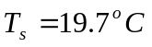
起始时正向压降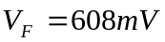
工作电流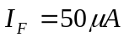
实验所测得的数据为
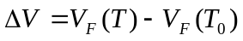（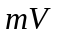）
 | 升温 |  | 降温
 | （℃） | （K） | （℃） | （K）
-10 | 24.4 | 297.6 | 24.4 | 297.6
-20 | 28.9 | 302.1 | 28.8 | 302.0
-30 | 33.4 | 306.6 | 33.6 | 306.8
-40 | 37.9 | 311.1 | 38.2 | 311.4
-50 | 42.3 | 315.5 | 42.7 | 315.9
-60 | 46.7 | 319.9 | 47.3 | 320.5
-70 | 51.3 | 324.5 | 51.8 | 325.0
-80 | 55.7 | 328.9 | 56.2 | 329.4
-90 | 60.1 | 333.3 | 60.9 | 334.1
-100 | 64.4 | 337.6 | 65.8 | 339.0
-110 | 68.7 | 341.9 | 70.1 | 343.3
-120 | 73.0 | 346.2 | 75.0 | 348.2
-130 | 77.6 | 350.8 | 79.3 | 352.5
-140 | 81.8 | 355.0 | 83.8 | 357.0
-150 | 86.2 | 359.4 | 88.4 | 361.6
-160 | 90.7 | 363.9 | 93.0 | 366.2
-170 | 95.0 | 368.2 | 97.0 | 370.2
-180 | 99.4 | 372.6 | 100.8 | 374.0
对以上两组数据用origin作图，得到
升温时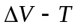曲线

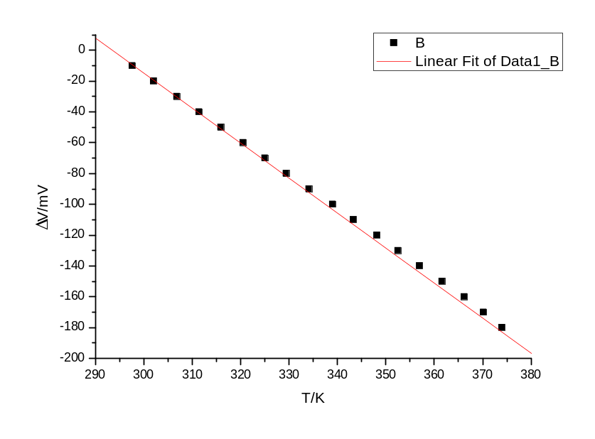 Linear Regression for Data1_B:
Y = A + B * X

Parameter Value Error
------------------------------------------------------------
A 666.49928 1.11597
B -2.27121 0.00332
------------------------------------------------------------

R SD N P
------------------------------------------------------------
-0.99998 0.32182 18 <0.0001
------------------------------------------------------------
降温时曲线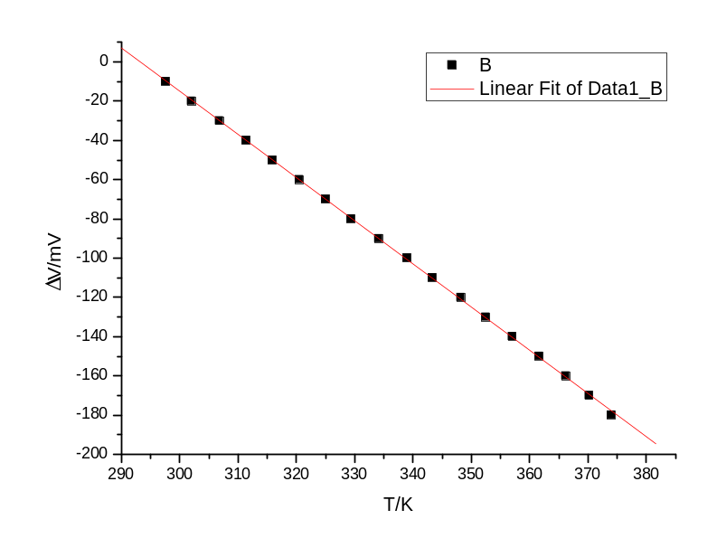
Linear Regression for Data1_B:
Y = A + B * X

Parameter Value Error
------------------------------------------------------------
A 645.19793 2.46926
B -2.20053 0.00732
------------------------------------------------------------

R SD N P
------------------------------------------------------------
-0.99991 0.73243 18 <0.0001
------------------------------------------------------------

根据以上数据，可以作出如下的分析：
升温时所作曲线的斜率为-2.27121，其误差为0.00332，而相关系数为0.99998，降温时所作曲线的斜率为-2.20053，其误差为0.00732，而相关系数为0.99991，两次所作图像的相关系数都非常接近1，说明数据较好。
因此，实验中
灵敏度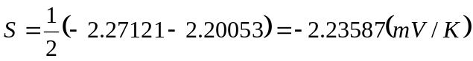
误差为0.01064
综上，得灵敏度为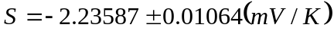
（2）估算被测PN结材料硅的禁带宽度
根据公式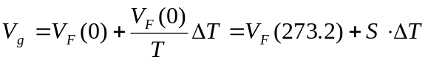可得
禁带宽度为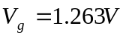
又公认值为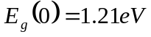得到相对误差为4.38%
五、实验心得:
1、实验是需要改变控制电流来调节温度上升的快慢,以免过快而使数据不精确,过慢而使实验时间太长,一般控制在二十分钟以上三十分钟一下为宜。
2、在降温过程中，刚开始时温度下降较快需要时刻关注，但越往后速度越慢需要人工降温，以免实验时间过长。
3、在降温过程中，由于降温不均匀导致传感器得到的温度不精确，只是降温时的线性拟合不够好，如改用降温器材如冰水则可能得到较好效果。

